Рекомендації практичного психолога Антофій О.А. -
здобувачам освіти Кельменецького професійного ліцею під час карантину.
- Дотримуйтесь графіка
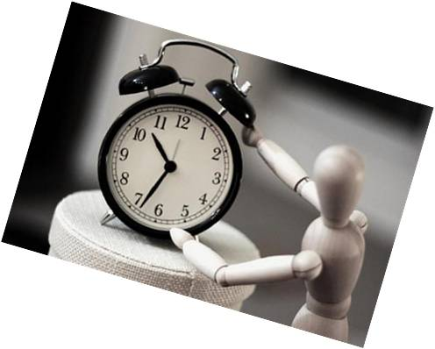
Під час карантину важливо підтримувати звичайний розпорядок дня. У Вас може виникнути велика спокуса оголосити карантин додатковими канікулами і цілий день сидіти перед екраном телевізора. Але зміна графіка також може викликати стрес. Корисно буде написати на аркуші паперу або на стікерах докладний розпорядок дня і розмістити його так, щоб Ви постійно його бачили. Важливо, щоб у Вас були чіткі очікування щодо того, що буде відбуватися впродовж дня – коли буде час для навчання, а коли – для читання й відпочинку.
- Підтримуйте контакт з друзями і близькими
Дуже важливо підтримувати контакт з друзями – це знизить рівень стресу. Також спілкуйтеся з близькими і родичами, яких Ви тимчасово не можете відвідати особисто. Використовуйте Viber або інші відеочати, спілкуйтеся в месенджерах і соцмережах.
- Влаштуйте танцювальну вечірку
Запропонуйте батькам разом з Вами влаштувати вечірку.
Якщо карантин не дозволяє вам гуляти на свіжому повітрі, влаштуйте танцювальну вечірку вдома. Все, що Вам потрібно, – знайти улюблену музику.
- Під час карантину використовуйте електронні пристрої з розумом
До негативного впливу сучасних гаджетів не відноситься випромінювання, але при неправильному дозуванні екранного часу і неадекватному його розподілі, їх використання може негативно впливати на нервову систему, зір, сприяти ожирінню і неправильному обміну речовин. Отже, треба знати і дотримуватися певних правил використання цифрових гаджетів, розроблених медичними працівниками та науковцями.
- Беріть участь у домашніх справах
Домашні обов'язки потрібні для того, щоб здобути навички, які будуть корисні у дорослому житті. Розвиток цих умінь додасть впевненості в майбутньому.
- Читайте книги
Читання знижує стрес. Доведено, що лише шість хвилин читання знижує рівень стресу на 65%. Навіть від нудьги рятує. Цікавий сюжет художнього твору відволікає від проблем та заспокоює.
Здоров’я усім та гарного настрою!!!

